小型水泥生产设备，配套如下:

 |  | 数量
 | 名称
 | 传送装置 (将原料供应到滚筒中 | 1
 | )
干燥滚筒： |  | 1
1) | 钢的干燥滚筒
 | 长8 米， 直径 1,3 米；
 | 厚度 10 毫米。
2) 框架带有滚筒旋转驱动（电力发动机，减速器）；；
3) | 操纵台;
4) | 接收和卸载料斗;
5) | 柴油或气体燃烧器
其他设备：
 | 变频器
 | 保温设备 (节省达 10%)
 | 斗式提升机 | 2
 | 磁收集器 | 1
 | 自动控制系统 | 2
 | 振动给料机 | 1
 | 辊磨机 | 1
 | 袋式过滤器 | 1
 | 旋风除尘器 | 2
 | 管道 | 1
 | 配件 | 1 套

该设备的安装，调试以及人员培训和维修服务都是免费的。

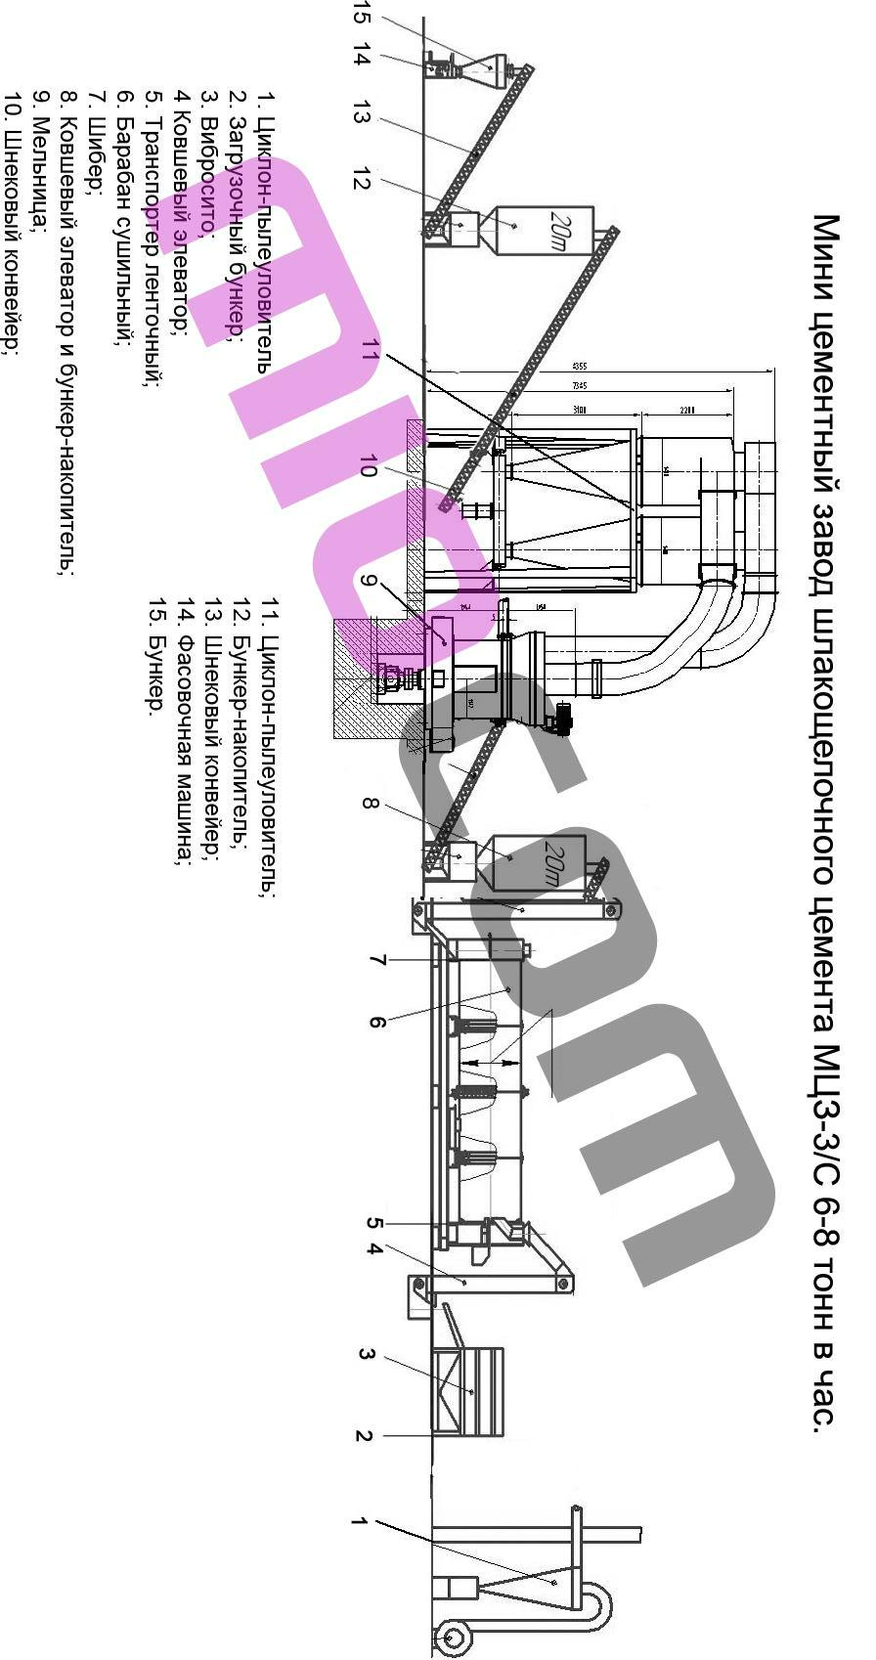

小型矿渣碱性水泥生产设备МЦЗ-3/С ，6-8吨/小时

- 旋风除尘器 2、装料斗3、振动筛4、斗式提升机5、皮带输送机6、干燥滚筒7、挡板8、斗式提升机和存储料斗 9、磨机 10、螺旋式输送机11、旋风除尘器12、存储料斗13、螺旋式输送机14、分装机15、料斗

在图纸中：小型生产设备МЦЗ-6С1是配套中的一个。

小型矿渣碱性水泥生产设备МЦЗ-3/С ，6-8吨/小时

- 旋风除尘器 2、装料斗3、振动筛4、斗式提升机5、皮带输送机6、干燥滚筒7、挡板8、斗式提升机和存储料斗 9、磨机 10、螺旋式输送机11、旋风除尘器12、存储料斗13、螺旋式输送机14、分装机15、料斗

